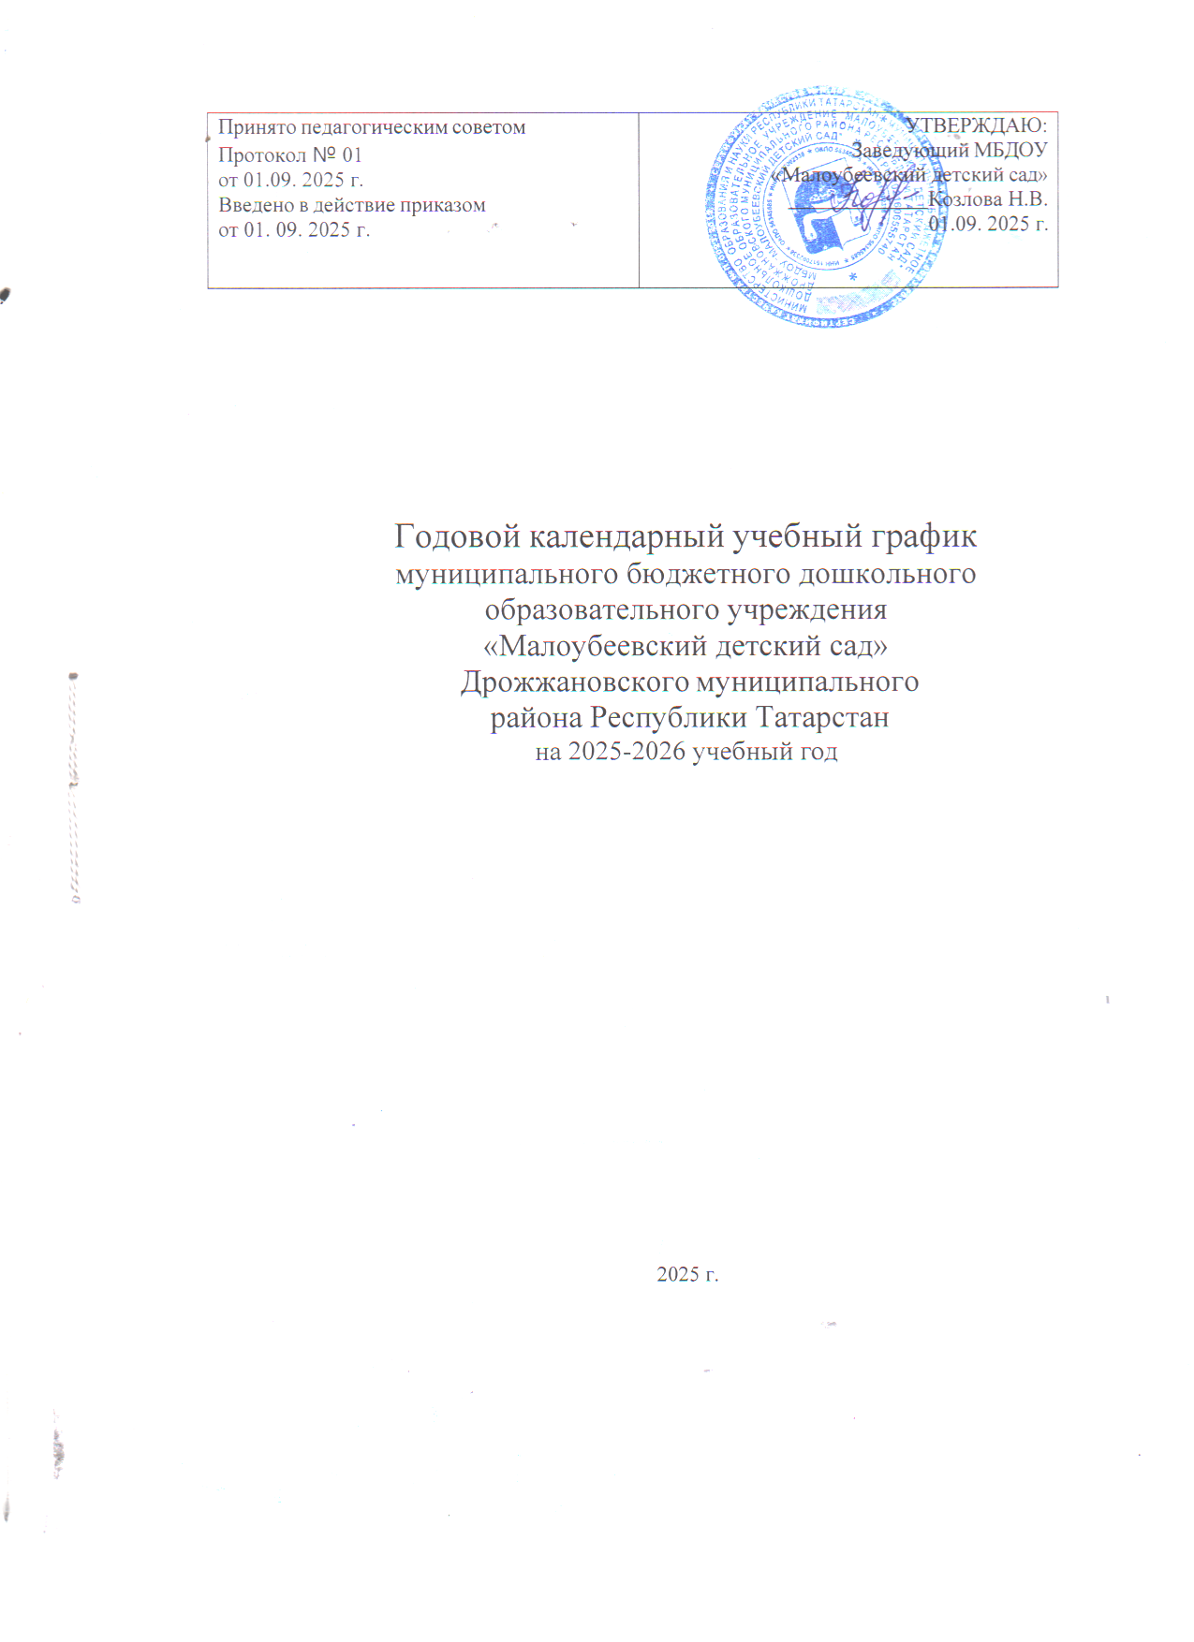

Годовой календарный учебный график
муниципального бюджетного дошкольного образовательного учреждения
«Малоубеевский детский сад» на 2025-2026 учебный год
Содержание | Разновозрастная группа
Количество возрастных групп | 1
Начало учебного года | 01.09.2025г
Режим деятельности детского сада | Шестидневная рабочая неделя  График работы: 07.30-16.30  Деятельность: 9.00 часов
Продолжительность занятий | Начало занятий: 09.00  Продолжительность занятий:  10 минут до 30 минут
 | 1-ая младшая (1-3года) | 2-ая младшая  (3-4 года) |  | Средняя группа  (4-5 лет) |  | Старшая группа  (5-6 лет) |  | Подготовительная  (6-7 лет)
 | 10 мин. | 15 мин. |  | 20 мин. |  | 25 мин |  | 30 мин
Продолжительность перерыва | 10 минут
График каникул | Зимние каникулы  С 01.01.2026-11.01.2026 г.
График каникул | Летние каникулы  С 01.07.2026-31.08.2026 г.
График каникул | Праздничные дни:  4 ноября, 6 ноябрь, 1-11 января, 23 февраля, 8 марта, 1 мая, 9 мая
Окончани е учебного года | 31 мая
Летний оздоровительный период | С 02.06.2026-30.06 2026 год
Продолжительность учебного года | 38 недель
1 полугодие | 17 недель
2 полугодие | 21 недель
Продолжительность учебной недели | 6 дней
Недельная образовательная нагрузка | 1-ая младшая (1-3года) |  | 2-ая младшая  (3-4 года) |  | Средняя группа  (4-5 лет) |  | Старшая группа  (5-6 лет) |  | Подг-ая  (6-7 лет)
Недельная образовательная нагрузка | 10 занятий |  | 10 занятий |  | 10 занятий |  | 14 занятий |  | 15 занятий
Регламентирование образовательного процесса, половина дня | 1 и 2 половина дня
Сроки проведения мониторинга и диагностики | 28.10.2025 г.  28.04.2026 г.



